Budapest Főváros XIII. Kerületi Önkormányzat Családbarát Programja (2025-2029)

Tartalom
Bevezetés 2
A helyi családpolitika alapelvei 4
Helyzetelemzés 4
A helyzetelemzésből levont következtetések: 7
Budapest Főváros XIII. Kerületi Önkormányzat Családbarát program (2025-2029) 8
A családpolitika helyi eszközei 8
Pénzbeli támogatások és kedvezmények 9
Közszolgáltatások hálózata 9
Civil és egyházi szervezetekkel való együttműködés, partnerség 10
A helyi családbarát program célrendszere 10
Általános cél: 10
Konkrét célok: 10
Összhang a kerületi fejlesztési dokumentumokkal 10
A program indikátorrendszere 16
Összefoglalás 19
A program tartalmazza a családbarát intézkedések főbb területeit: 19

Bevezetés
Az önkormányzati családpolitika középpontjában a család, mint a társadalom alapvető egysége áll. Cél a családok életminőségének javítása, a generációk közötti együttműködés erősítse és olyan támogatói környezetet teremtése, amely segíti a családokat mindennapi kihívásaik megoldásában.
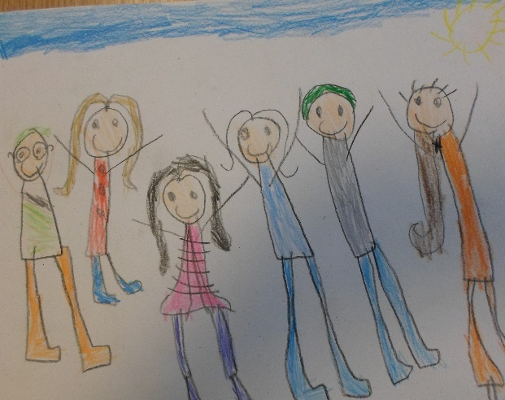 | A konkrét célok és ennek alapján megfogalmazott intézkedések arra irányulnak, hogy a családok számára elérhetőbbé tegyék a lakhatási, oktatási, szociális és egészségügyi szolgáltatásokat, erősítve a közösségi és generációk közötti kapcsolatokat. Az önkormányzati intézkedések teljeskörűek, rendszerszintűek a családok életminőségét hosszú távon biztosítják.
A családbarát jelző azt feltételezi, hogy az önkormányzat rögzíti: minden korosztály számára elérhető, biztonságos, támogató és befogadó közösséget épít és működtet.
A Képviselő-testület 99/2024. (X. 10.) Ö.K számú határozatával elfogadta Budapest Főváros XIII. Kerületi Önkormányzat Családbarát Programjáról (2020-2024) szóló beszámolót és egyben kijelölte a következő időszak fejlesztési irányait:
A születéskor várható átlagos élettartam kitolódása és a digitális forradalom eredményeként 6 generáció él - a legfiatalabb alfa generációsoktól a legidősebb, déd- vagy ükszülői nemzedékig egyidőben. Mindez előtérbe helyezi a generációk közötti különbségek áthidalását, generációk közötti kommunikációt és tudásátadást biztosító szemléletformálást.
Továbbra is fontos minden olyan program, szándék, intézkedés, amely a családok biztonságérzetét növeli az élet minden területén.
Folyamatosan vizsgálni szükséges a családbarát szolgáltatások körét, szempontjait, amelyek a gyermekes családok életét megkönnyítik.
A fogyatékos gyermekek időben történő és megfelelő diagnosztizálása, korai fejlesztése, óvodáztatása vagy iskoláztatása, a családok tájékoztatása, mentálhigiénés, sorstársi és anyagi támogatása teljesen esetleges, és nagy mértékben függ a család anyagi helyzetétől, közösségbe való beágyazottságától, lakóhelyétől és kapcsolataitól. A problémák, nehézségek fogyatékossági csoportonként nem különböznek jelentősen a fogyatékos gyermekeket nevelő családok esetében. A korai fejlesztés rendszerének kialakítása a következő időszak kiemelt célja.
1994-ben az ENSZ május 15-ét a család nemzetközi napjává nyilvánította, hogy ezzel is felhívja a figyelmet a társadalom legfontosabb alkotóelemére és megtartó erejére. Javasoljuk a felhíváshoz való csatlakozást, kerületünkben is ezen a napon szervezünk programokat, előadásokat, amelyek a családról szólnak.

A helyi családpolitika alapelvei
- Az önkormányzat a helyi közösségek sajátosságait figyelembe véve működteti közszolgáltatásait.
- Minden család számára egyenlő hozzáférést biztosít a közszolgáltatásokhoz, kiemelt figyelmet fordítva a hátrányos helyzetű családokra.
- Az intézkedések az idősek és a fiatalok közötti kapcsolatok erősítését szolgálják, törekedve a család minden tagjának bevonására.
- A partnerség jegyében az önkormányzat, a civil szervezetek, az egyházak, a szolgáltatások és a családok aktív bevonását biztosítja a döntéshozatalba és a programok megvalósításába.
- A hangsúly a prevención van. A családokat érintő problémák megelőzése és a támogató rendszerek fejlesztése a veszélyeztető körülmények helyzetek kialakulásának minimalizálása érdekében.
- A családokat támogató intézkedések fenntarthatóak.
A családpolitikát befolyásoló tényezők:
- a népesség száma,
- a termékenység,
- a halandóság,
- a házasságkötések, válások száma,
- az ellátórendszerek működése.
A tapasztalatok alapján azonosítottuk azokat a társadalmi, gazdasági és demográfiai tendenciákat, amelyek befolyásolják a családpolitikát. Ezek alakítják a családok helyzetét, szükségleteit és az önkormányzati intézkedéseket.

Helyzetelemzés
A Képviselő-testület 2025. áprilisi ülésén tárgyalta a Szociális Szolgáltatástervezési Koncepciót és a Helyi szociális és gyermekvédelmi rendszer működéséről szóló beszámolót. Mindkét dokumentumban bemutattuk azokat a statisztikai adatokat, sajátosságokat, amelyek alakulása, változása a program célját és az intézkedések körét befolyásolhatja. Részletesen a családpolitikát befolyásoló tényezőket, minden más terület adataiból a leszűrhető tendenciákat soroljuk fel.
Budapest Főváros XIII. kerülete a lakónépességet tekintve a harmadik legnépesebb kerület a fővárosban. A Belügyminisztérium adatai szerint a kerület lakossága 2025. január 1-jén 117 964 fő.
1.számú diagram, forrás: BM nyilvántartó
A lakosság számának alakulását számos tényező befolyásolja, többek között a természetes szaporulat, a halálozási statisztika, valamint az el- és a beköltözők száma.
Országos szinten 2024. évben 7725-tel kevesebb gyerek született, mint egy évvel korábban. A csökkenő tendencia fővárosi és kerületi adatokra is jellemző.

 | Országos adat |  |  | Budapesti adat |  |  | Kerületi adat
Esemény | 2022.év | 2023.év | 2024.év | 2022.év | 2023.év | 2024.év | 2022.év | 2023.év | 2024.év
Születések száma (fő): | 88491 | 85225 | 77500 | 14220 | 13797 | 12250 | 1145 | 1034 | 943
- számú tábla, forrás: KSH
A halálozások száma 2024-ben országos és fővárosi szinten tovább csökkent. A Covid járványt követően jelentős mértékben visszaesett a halálesetek száma, kerületi szinten előző évhez viszonyítva csökkent.
 | Országos adat |  |  | Budapesti adat |  |  | Kerületi adat
Esemény | 2022.év | 2023.év | 2024.év | 2022.év | 2023.év | 2024.év | 2022.év | 2023.év | 2024.év
halálozások száma: | 136466 | 128146 | 127 500 | 22057 | 20476 | 21024 | 1530 | 1873 | 1782
2.számú tábla, forrás: KSH
Az utóbbi évek kimutatásait elemezve megállapítható, hogy országos, fővárosi és helyi szinten egyaránt a halálozások száma meghaladja az élve születések számát.
A program szempontjából vizsgáljuk a házasságkötések és válások számának alakulását. Az elmúlt években visszaesett a házasodási kedv, 2024-ben országos szinten 46 550 pár kötött házasságot, 3589-cel kevesebbet, mint egy évvel korábban. A fokozatos csökkenés a fővárosban is tapasztalható. Kerületünkben a rendelkezésre álló adatok alapján a házasságkötési kedv minimálisan emelkedett.
 | Országos adat |  |  | Budapesti adat |  |  | Kerületi adat
Esemény | 2022.év | 2023.év | 2024.év | 2022.év | 2023.év | 2024.év | 2022.év | 2023.év | 2024.év
Házasságkötés | 64100 | 50150 | 46 550 | 10420 | 9823 | 8800 | 328 | 329 | 334
Válás | 17500 | 16700 | 16900 |  |  |  | 132 | 118 | 107
3.számú tábla, forrás: KSH
A válások számáról a KSH adatbázisban országos adat áll rendelkezésre, száma enyhe emelkedést mutat. Belső adatbázisunk szerint kerületünkben a válások száma folyamatosan csökken.
2. számú diagram, forrás: KSH | 2025. január 1-jén a szomszédos országok állampolgárai a Magyarországon tartózkodó külföldiek 28%-át tették ki. A külföldiek fele, 55%-a az európai kontinens valamely államának polgára volt, 37%-uk) Ázsiából, 4%, 3% Amerikából származott.
A külföldi állampolgárok száma 2025. január 1-jén népességarányosan Budapest kerületeiben volt a legmagasabb. Kerületünkben 2024. január 1. állapot szerint a lakosság 6%-a, 2025. január 1. állapot szerint 6,3%-a külföldi állampolgár.
A népszámlálási adatokból kaphatunk információt a valamely hazai nemzetiséghez tartozók számáról, és a más nemzetiséghez tartozók számáról. Ide sorolhatók Kína, Oroszország, az afrikai és az ázsiai országok állampolgárai.
3.számú diagram, népszámlálás adatai

Főváros települései | Nyilvántartott álláskeresők | Tartós munkanélküli  hossz>365 nap | Álláskeresési  járadék ellátásban részesülő | Segély  ellátásban részesülő | Foglalkozást helyettesítő támogatás, FHT-RSZS fő | Munkavállaló korú népesség. fő* | Relatív mutató**  % | Arányszám***
BUDAPEST 13. KER. | 1778 | 626 | 383 | 219 | 224 | 83 339 | 2,13 | 0,57
Főváros összesen | 21489 | 6476 | 4736 | 2683 | 2065 | 1122883 | 1,91 | 0,51
4.számú tábla, forrás: Nemzeti Foglalkoztatási Szolgálat (NFSZ) 2025.02.hó

A hosszabb távon elhelyezkedni nem tudók körében magas az alacsony végzettséggel rendelkezők és a megváltozott munkaképességűek száma. Szakmai tapasztalataink megerősítik, hogy egy munkahely váratlan elvesztése, az elhelyezkedés tartós sikertelensége milyen feszültséget, élethelyzet-változást okoz, melyre sem pszichikai, sem gazdasági értelemben nem lehet felkészülni, és ez még inkább fokozza a stresszt, a családra nehezedő nyomást, mely akár krízishelyzet kialakulásához is vezethet

A helyzetelemzésből levont következtetések:
- A fiatal családok számára a lakhatási költségek növekedése, az alacsony jövedelmek és a gazdasági instabilitás kihívásokat jelentenek a gyermekvállalás és -nevelés során. Az önkormányzati bérlakás építési program, a pályázati utón történő lakáshoz jutás lehetőségének támogatása, és a lakhatás minőségének javítása kiemelt területe a családpolitikának.
- A vagyoni különbségek fokozódása miatt egyes családok nehezebben férnek hozzá a minőségi oktatáshoz, egészségügyi ellátáshoz és lakhatáshoz.
- Gyermeknevelési elvek változása, a digitális eszközök szerepe és a családon belüli időtöltés megváltozása új kihívásokat teremt a szülők számára.
- Az online térben való jelenlét, a közösségi média és a digitális oktatás egyre nagyobb szerepet játszik a családok életében, ami új lehetőségeket és veszélyeket is jelent.
- A technológiai fejlődés lehetővé teszi, hogy a szülők rugalmasabban dolgozzanak, ez új típusú munkahelyi és családi egyensúlyproblémákat is felvet.
- Családi szerepek átalakulnak, a hagyományos nemi szerepek változása miatt egyre több apa vállal aktív szerepet a gyermeknevelésben, miközben a nők munkaerőpiaci jelenléte növekszik.
- A fiatalabb generációk egyre nagyobb hangsúlyt fektetnek a fenntartható életmódra, amely a családok fogyasztási szokásait és lakhatási igényeit is befolyásolja.
- A stressz, a szorongás és a mentális betegségek egyre gyakoribbá válnak a családok körében, ami növeli az igényt a pszichológiai és mentálhigiénés szolgáltatásokra.
- Az idősödő társadalom miatt egyre több család küzd azzal, hogy hogyan gondoskodjon idősebb hozzátartozóiról.
- A tapasztalatok azt mutatják, hogy a helyi családpolitika egyre összetettebb kihívásokkal néz szembe. Az Önkormányzatnak rugalmas, innovatív és fenntartható megoldásokat kell kidolgozni annak érdekében, hogy hatékonyan támogassák a családokat a változó társadalmi-gazdasági környezetben.
- Kerületünket egyre több külföldi állampolgár választja lakóhelyéül. Ennek következménye, hogy az önkormányzati közszolgáltatások körében fokozatosan nő a különböző országokból és kultúrákból érkezett igénybevevők száma.

Budapest Főváros XIII. Kerületi Önkormányzat Családbarát program (2025-2029)

A családpolitika helyi eszközei
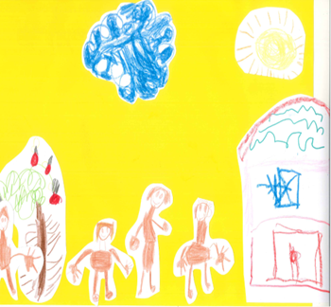 | Az önkormányzati családpolitika egy teljeskörű, rendszerszintű megközelítést igényel, amely összekapcsolja az infrastruktúrát, a szociális ellátásokat, az oktatást, az egészségügyet és a közösségépítést. Tapasztaltuk, hogy az Önkormányzat aktív szerepvállalása, a helyi közösségek bevonása és a rendelkezésre álló erőforrások hatékony kihasználása elengedhetetlen a családbarát környezet megteremtéséhez.
Azonosított területek:
- A családbarát munkahelyi és lakhatási politikák erősítése,
- Az oktatási és szociális szolgáltatások elérhetőségének javítása,
- A digitális és mentálhigiénés kihívások kezelése,
- Az idősgondozás és a generációk közötti kapcsolatok fejlesztése,
- A fenntartható, családbarát közösségek támogatása.
A családbarát intézkedések, a családbarát gondoskodás sokszínű tevékenység, ágazatok együttműködésén alapul. Része a családok megalakulásának segítése, a fiatal házasokat segítő támogatások, a lakástámogatások, a családtervezés segítése, a szülőknek nyújtandó szolgáltatások, a gyermekes családokkal való törődés. Ide sorolható a köznevelés-, az egészség- a foglalkoztatáspolitika, szabadidő hasznos eltöltése, a sport, a kultúra, a biztonságos és élhető környezet fenntartása is. Önkormányzatunk számára kiemelt terület a gyermekek és/vagy családok védelme is. Összességében megállapítható, hogy a családok életkörülményeire ható területeket rendszerben kell kezelnünk, és az általános intézkedések mellett figyelmet kell fordítanunk a valamilyen okból hátrányos helyzetű családokra, családtagokra.
A helyi önkormányzati családpolitika a központi támogatási rendszert intézkedésekkel egészíti ki, pótolja, vagy erősíti. A családok jóléte olyan cél, mely az önkormányzati politikában komplex módon, minden döntésben és intézkedésben megjelenik, megjelent. Az eszköztár több elemből álló, a családok által választható szolgáltatások köre. | 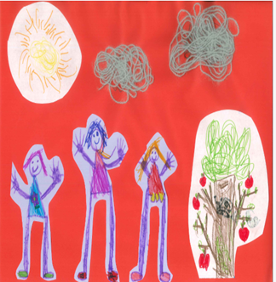

Pénzbeli támogatások és kedvezmények
Budapest Főváros XIII. Kerületi Önkormányzat a pénzbeli és természetbeni, valamint a személyes gondoskodást nyújtó szociális és gyermekjóléti ellátásokról szóló 1/2023.(I.7.) számú rendeletében határozza meg a családok részére nyújtható támogatásokat. Az ellátások a családalapítástól, a gyermek születésén túl a gyermekek nevelésével összefüggő kiadások mértékének enyhítését szolgálják. A támogatások szociális helyzet javítását és a prevenciót is biztosítják.

Közszolgáltatások hálózata
Az Önkormányzat a kötelező feladatait magas színvonalon látja el, az intézményi kapacitás minden lakossági igényt kielégít. Programunkban kiemelt szerepet kapott a veszélyeztetettségi jelzőrendszer működtetése, mely a különböző szakmai ágazatok, intézmények, szakemberek, és magánszemélyek közötti együttműködést szabályozza, a krízishelyzetek, és a veszélyeztetés korai felismerését, az időben történő beavatkozás lehetőségét biztosítva.
A közszolgáltatások szervezése során fontos szerepet töltenek be a szabadidő aktív eltöltésének lehetőségei. A programok során minden korosztály megtalálhatta a maga számára vonzó és kedvelt elfoglaltságot. A zöldterületek folyamatos fejlesztésével, funkciójuk folyamatos bővítésével hozzájárulunk a kerületben élők sokszínű szabadidős, rekreációs igényeinek kielégítéséhez.

Civil és egyházi szervezetekkel való együttműködés, partnerség
A partnerség alapját a „lakosság önszerveződő közösségei, valamint a kerületi lakosok közösségi célú igényeinek teljesítését vállaló civil szervezetek és egyházak támogatásáról” szóló 2/2015. (II. 17.) önkormányzati rendeletünk biztosítja. A pénzbeli támogatások részben a szervezet működési költségének fedezésére szolgál, és konkrét programok, tervek megvalósítására juttatott céltámogatások. Ezek pályázatok formájában nyerhetők el, amelyek elbírálása elsősorban bizottsági hatáskör. A támogatás mindenkori mértéke (a pályázati keretösszeg) az önkormányzati költségvetésében külön költségvetési soron kerül meghatározásra. Egyes szervezetek a pályázaton túl ellátási szerződés keretében nyújtott szolgáltatásokkal segítik a családok ellátását.

A helyi családbarát program célrendszere

Általános cél:
Az önkormányzati családpolitika célja, hogy helyi szinten támogassa a családokat, biztosítsa számukra a megfelelő feltételeket a gyermekvállaláshoz, gyermekneveléshez, és a generációk közötti együttműködés erősítéséhez.

Konkrét célok:
- a gyermek jogainak, érdekeinek érvényesülése,
- a szülők támogatásának, megerősítésének, ismereteinek bővítési szükséglete,
- jól megközelíthető, anyagilag is elérhető, magas színvonalú napközbeni (szünidei) nevelés és gondozás a gyerekek számára,
- aktív állampolgári szerepvállalás,
- nemzedékek közti szolidaritás,
- a szegénység és a társadalmi kirekesztés elleni küzdelem.
A megváltozott körülmények kiemelten fontos értékké és céllá tették a szolidaritást, az odafigyelést és nem utolsósorban a fenntarthatóság érvényesítését.

Összhang a kerületi fejlesztési dokumentumokkal
A Képviselő-testület 2024. decemberében elfogadta a 2025-2029. évre szóló Lendületben 3.0 erős, sikeres XIII. Kerületért ciklusprogramot. A Családbarát programban megfogalmazott célok és intézkedések összhangban vannak a ciklus programmal és az egyes ágazati koncepciókkal.
A célok és a feladatok meghatározásakor a családok életminőségét befolyásoló feltételek javítása mellett, a családok sajátos igényeihez igazodó szolgáltatásaink számának és színvonalának emelését és a családon belüli problémák, veszélyeztetettség, krízishelyzet időben történő felismerését, azonosítását és azok gyors enyhítését, megoldását szolgáló jelzőrendszer működtetését folyamatosan támogatjuk.
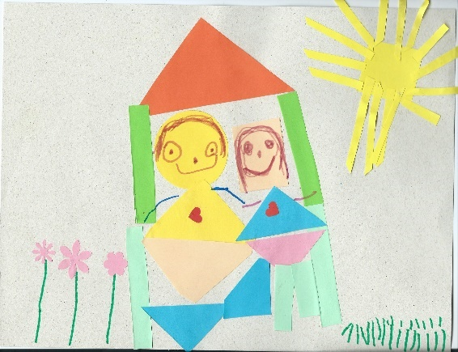 | Az önkormányzati családpolitika komplex és több szinten működő rendszer. A kulcsterületek alapján határozzuk meg a program intézkedéseit. Ezek az intézkedések hozzájárulnak egy családbarát és gyermekközpontú önkormányzati rendszer kialakításához, amely támogatja a szülőket, segíti a gyermekek fejlődését és csökkenti a társadalmi egyenlőtlenségeket.

Cél: A gyermek jogainak, érdekeinek érvényesülése
Feladat | Felelős/Határidő: | Megjegyzés
Gyermekvédelmi jelzőrendszer megerősítése | Felelős: Prevenciós Központ, intézményvezető  Határidő: folyamatos | Közös megbeszélések, esetkonferenciák alkalmainak növelése a gyermekvédelmi jelzőrendszer szereplői között. Jelzőrendszeri tagok képzése. Könnyen hozzáférhető és biztonságos bejelentési csatornák kialakítása.
Gyermekbarát szolgáltatások fejlesztése | Felelős: Közszolgáltató Zrt. vezérigazgató  Prevenciós Központ, intézményvezető  Egészségügyi Szolgálat, főigazgató  Egyesített Óvoda, igazgató  Határidő: folyamatos | A közszolgáltatások szervezésénél kiemelt figyelmet fordítunk arra, hogy minden gyermek egyenlő hozzáférést kapjon, beleértve a hátrányos helyzetű és fogyatékkal élő gyermekeket is. A hozzáférhetőség mellett befogadó környezet biztosítása.
Diákönkormányzattal való kapcsolat erősítése | Felelős: Közszolgáltató Zrt. vezérigazgató  Prevenciós Központ, intézményvezető  Határidő: folyamatos | Meglévő online és offline kommunikációs csatornák bővítése, Prevenciós Központtal való együttműködés során, közös események szervezése.

Cél: A szülők támogatásának, megerősítésének, ismereteinek bővítési szükséglete
Feladat | Felelős/Határidő: | Megjegyzés
Szülői tanácsadás és tréningek szervezése, gyermeknevelési, digitális és mentálhigiénés témákban. | Felelős: Prevenciós Központ, intézményvezető  Egyesített Óvoda, igazgató  Határidő: folyamatos | Tematika: gyermeknevelési témák, digitális világ és online biztonság, mentálhigiénés és érzelmi támogatás. Az interaktív, rugalmas és szülőbarát megoldások biztosítják, hogy minél több szülőt elérjünk.
Helyi közösségekben működő szolgáltatások biztosítása, családbarát programok szervezése. | Felelős: Közszolgáltató Zrt. vezérigazgató  Prevenciós Központ, intézményvezető  Egyesített Óvoda, igazgató  Határidő: folyamatos | Közösségi és családi programok rendszeres szervezése. Baba-mama klub, családbarát rendezvények
Önkormányzat, mint fenntartó munka és magánélet összehangolásának támogatása | Felelős: önkormányzati intézmények vezetői  Közszolgáltató Zrt. vezérigazgató  Határidő: folyamatos | Esélyegyenlőségi program aktualizálása, a felmerülő igények szerinti módosítása.
Lelki egészség támogatása | Felelős: Prevenciós Központ, intézményvezető  Határidő: folyamatos | Eszközei: családterápia, párkapcsolati tanácsadás. Egyéni és csoportos foglalkozások szervezése.

Cél: Jól megközelíthető, anyagilag is elérhető, magas színvonalú napközbeni (szünidei) nevelés és gondozás
Feladat | Felelős/Határidő: | Megjegyzés
Bölcsődei és óvodai férőhelyek működtetése | Felelős: Prevenciós Központ, intézményvezető  Egyesített Óvoda, igazgató  Határidő: folyamatos | A gyereklétszámnak megfelelő férőhelyek működtetése. Az intézmények rendszeresen vizsgálják azokat a tényezőket, amelyek befolyásolják a rendelkezésre álló kapacitást.
Támogatott bölcsődei, óvodai és iskolai napközis férőhelyek | Felelős: Prevenciós Központ, intézményvezető  Egyesített Óvoda, igazgató  Határidő: folyamatos | A valamilyen okból hátrányos helyzetű családok támogatása. eszközei: személyi térítési díj, pénzbeli, természetbeni támogatások, szolgáltatások térítésmentes vagy kedvezményes biztosítása.
Szünidei programok szervezése | Felelős: Közszolgáltató Zrt. vezérigazgató  Prevenciós Központ, intézményvezető  Határidő: folyamatos | A családi terhek enyhítésére szünidei foglalkozások, programok feltételeinek biztosítása.
Speciális igények figyelembevétele | Felelős: Közszolgáltató Zrt. vezérigazgató  Prevenciós Központ, intézményvezető  Egyesített Óvoda, igazgató  Határidő: folyamatos | A programok szervezése során a helyszínek kiválasztásánál figyelemmel vagyunk a fizikai hozzáférhetőség és a kommunikációs akadálymentesség feltételeinek biztosítására.
Különleges igényű gyermekek fejlesztő programjainak támogatása. | Felelős: Prevenciós Központ, intézményvezető  Egyesített Óvoda, igazgató  Határidő: folyamatos | Eszközei: szakemberek képzése, személyre szabott fejlesztési lehetőségek biztosítása, szülői képzések és támogatói csoportok működtetése.

Cél: Aktív állampolgári szerepvállalás
Feladat | Felelős/Határidő: | Megjegyzés
Közösségi kezdeményezések támogatása | Felelős: Közszolgáltató Zrt. vezérigazgató  Prevenciós Központ, intézményvezető  Egyesített Óvoda, igazgató  Szociális Szolgáltató Központ intézményvezető  Határidő: folyamatos | Közösségi terek és infrastruktúra biztosítása. Szakmai támogatás keretében: képzések, workshopok szervezése, tanácsadás, mentorálás.
Diákképviseletek támogatása | Felelős: Közszolgáltató Zrt. vezérigazgató  Prevenciós Központ, intézményvezető  Határidő: folyamatos | Éves működési támogatás, szakmai támogatás, közös programok, kezdeményezéseik támogatása. Közösségi költségvetéshez kapcsolódásuk előkészítése.
Közösségi költségvetés szervezése | Felelős: Aljegyző, SZKO osztályvezető  Közszolgáltató Zrt. vezérigazgató  Prevenciós Központ, intézményvezető  Egyesített Óvoda, igazgató  Szociális Szolgáltató Központ intézményvezető  Határidő: folyamatos | Évente megszervezzük annak érdekében, hogy a kerületi állampolgárok részt vehessenek a helyi költségvetési források egy részének „elköltéséről” szóló döntésekben.

Cél: Nemzedékek közti szolidaritás
Feladat | Felelős/Határidő: | Megjegyzés
Generációs programok szervezése | Felelős: Közszolgáltató Zrt. vezérigazgató  Prevenciós Központ, intézményvezető  Egyesített Óvoda, igazgató  Szociális Szolgáltató Központ intézményvezető  Határidő: folyamatos | Együttműködések folyamatos bővítése. Közös érdeklődési területek mentén programok szervezése. Programtípusok: közös alkotás, tanulás egymástól, emlékmegosztás, játékos programok, közösségi szolgálat.
Generációk közötti együttműködés ösztönzése | Felelős: Közszolgáltató Zrt. vezérigazgató  Prevenciós Központ, intézményvezető  Egyesített Óvoda, igazgató  Szociális Szolgáltató Központ intézményvezető  Határidő: folyamatos | Helyi szakemberek arra törekszenek., hogy ne egyszeri események legyenek, hanem tartós kapcsolatok, programok alakuljanak ki. Aktív és hasznos együttműködés lehetőségét biztosítják minden generáció számára.
Idősek nappali ellátásának fejlesztése | Felelős: Szociális Szolgáltató Központ intézményvezető  Határidő: folyamatos | Hegedűs Gyula utca 111-125. számú ingatlanon idősek részére egy közösségi tér kialakítása. Ezzel elősegítve az idős emberek minél hosszabb ideig tartó önálló életvitelét, társadalmi integrációját és életminőségének megőrzését, javítását, méltóságteljes, aktív és biztonságos időskor biztosítását.
Játszóterek, közösségi terek és rekreációs lehetőségek fejlesztése. Sport- és rekreációs lehetőségek fejlesztése, családbarát parkok és játszóterek kialakítása. | Felelős: Közszolgáltató Zrt. vezérigazgató  Prevenciós Központ, intézményvezető  Egyesített Óvoda, igazgató  Szociális Szolgáltató Központ intézményvezető  Határidő: folyamatos | Intézményi és közterületi fejlesztési tervekben megjelennek az egészséges, biztonságos, családbarát és közösségépítő terek kialakítása.

Cél: A szegénység és társadalmi kirekesztés elleni küzdelem
Feladat | Felelős/Határidő: | Megjegyzés
Lakhatási támogatások biztosítása | Felelős: Aljegyző, SZKO osztályvezető  Prevenciós Központ, intézményvezető  Határidő: folyamatos | Ellátások, szolgáltatások biztosítása, amely a valamilyen okból hátrányos helyzetűek részére hozzájárul a biztonságos lakhatáshoz: lakbér- vagy rezsitámogatás, energiaköltség-csökkentési szolgáltatás, közműhátralék-kezelési támogatás, szolgáltatás.
Fiatal házasok és családosok lakhatásának segítése önkormányzati lakásprogramokkal. | Felelős: Közszolgáltató Zrt. vezérigazgató  Határidő: folyamatos | Önkormányzati bérlakásprogram  tovább folytatása: bérlakás építés  egyszeri vissza nem térítendő támogatások, lakás mobilitás biztosítása, célzott pályázatok.
Társadalmi érzékenyítő programok szervezése | Felelős: Prevenciós Központ, intézményvezető  Egyesített Óvoda, igazgató  Szociális Szolgáltató Központ, intézményvezető  Határidő: folyamatos | Ezek a programok segítenek lebontani a sztereotípiákat, előítéleteket, egyben előmozdítják a párbeszédet a különböző társadalmi csoportok között. Érzékenyítési témák: fogyatékossággal élő emberek mindennapjai, roma közösség elfogadása, hajléktalanság és lakhatási szegénység, idős emberek társadalmi szerepe, generációk közötti kapcsolatok, menekültek helyzete, „látens” előítéletek felismerése.
Szociális segélyek és támogatások biztosítása a rászoruló családok számára. | Felelős: Aljegyző, SZKO osztályvezető  Határidő: folyamatos | Évente vizsgáljuk és értékeljük a helyi szociális rendelet hatályosulását. A lakossági és a szakemberek visszajelzései alapján teszünk javaslatot a módosítására.
Családok számára könnyen elérhető egészségügyi szolgáltatások biztosítása. | Felelős: Egészségügyi Szolgálat főigazgató  Határidő: folyamatos | Folyamatosan keressük azokat a megoldásokat, amelyek az egészségügyi prevenciót közelebb viszik a családokhoz: szűrőprogramok, egészséges életmódot támogató programok.
Digitális oktatási és nevelési eszközök fejlesztése. | Felelős: Prevenciós Központ, intézményvezető  Egyesített Óvoda, igazgató  Szociális Szolgáltató Központ, Gondozóház intézményvezető  Határidő: folyamatos | Az intézményi szakmai, pedagógiai programok folyamatosan reagálnak a digitális kompetenciák fejlesztését igénylő elvárásokhoz. A szakemberek keresik, azokat a lehetőségeket, amelyek biztosítják, hogy a tanulás élményalapú, személyre szabott legyen és korszerű, elérhető és jól használható digitális eszközöket és módszereket alkalmazzon.
Családok digitális kompetenciájának fejlesztése. Online gyermekbiztonsági és internetes védelemmel kapcsolatos programok | Felelős: Prevenciós Központ, intézményvezető  Egyesített Óvoda, igazgató  Szociális Szolgáltató Központ, intézményvezető  Határidő: folyamatos | A digitális nevelési szemlélet fejlesztésével tudatos, biztonságos internethasználatot szeretnénk elérni. A szülők bevonását tervezzük, a digitális szülői kompetenciák erősítése érdekében.

A program indikátorrendszere

A gyermek jogainak, érdekeinek érvényesülése
Célkitűzés | Indikátor | Felelős | Dokumentum | Adatforrás
A veszélyeztetett gyermekek korai azonosítása | Jelzések száma,  Esetkonferenciák száma évente | Prevenciós Központ | Feljegyzés | Intézményi nyilvántartás
A jelzőrendszer tagjainak ismereteinek bővítése | Képzésen résztvevők szakemberek száma  Résztvevő szervezetek | Prevenciós Központ | Képzési jelenléti ívek | Intézményi nyilvántartás
Beavatkozások után stabilizált családok aránya | Érintett családok száma | Prevenciós Központ | Szociális esetdokumentáció | Intézményi nyilvántartás
Családbarát szolgáltatások száma | Szolgáltatások száma | Érintett szervezetek | Meghívó  Forgatókönyv | Érintett szervezetek beszámolója

A szülők támogatásának, megerősítésének, ismereteinek bővítési szükséglete
Célkitűzés | Indikátor | Felelős | Dokumentum | Adatforrás
Szülők kompetenciáinak növelése | Évente szervezett szülői tréningek száma | Érintett intézmények | Forgatókönyv | Programnaptár
Részt vevő szülők elégedettsége | Résztvevő szülők száma | Érintett intézmények | Kérdőív | Érintett szervezetek beszámolója
Szülői önértékelés szerint javuló családi kommunikáció | Résztvevő szülők száma | Érintett intézmények | Értékelő lapok, interjúk | Érintett szervezetek beszámolója
Családbarát szolgáltatások szervezése | Szolgáltatások száma | Érintett szervezetek | Meghívó  Forgatókönyv | Érintett szervezetek beszámolója

Jól megközelíthető, anyagilag is elérhető, magas színvonalú napközbeni (szünidei) nevelés és gondozás
Célkitűzés | Indikátor | Felelős | Dokumentum | Adatforrás
Gyermekek napközbeni ellátás biztosítása | Férőhelyek száma  Igénybe vevők száma | Prevenciós Központ | Napi nyilvántartás | Intézményi nyilvántartás
Óvodai ellátás szervezése a tankötelesek részére | Férőhelyek száma  Igénybe vevők száma | Egyesített Óvoda | Napi nyilvántartás | Intézményi nyilvántartás
Szünidei programok biztosítása | Programok száma  Igénybe vevők száma | Érintett intézmények | Nyilvántartás | Érintett szervezetek beszámolója
Szolgáltatás elérésének megkönnyítése | Igénybe vevők száma  Kedvezményesen, térítésmentesen igénybe vevő gyermekek száma | Érintett intézmények | Nyilvántartás | Érintett szervezetek beszámolója
Különleges igényű gyermekek részére biztosított fejlesztő programok szervezése | Programok száma  Igénybe vevők száma | Érintett intézmények | Nyilvántartás | Érintett szervezetek beszámolója

Aktív állampolgári szerepvállalás
Célkitűzés | Indikátor | Felelős | Dokumentum | Adatforrás
Közösségi programok szervezése | Programok száma  Igénybe vevők száma | Érintett intézmények | Meghívó  Forgatókönyv | Intézményi nyilvántartás
Közösségi költségvetés szervezése | Beérkező javaslatok száma  Szavazatok száma | Aljegyző | nyilvántartás | www.bp13.hu

Nemzedékek közti szolidaritás
Célkitűzés | Indikátor | Felelős | Dokumentum | Adatforrás
Generációk közötti kapcsolatok erősítése | Programok száma | Érintett intézmények | Meghívó  Forgatókönyv | Eseménynaptár
Generációk közötti kapcsolatok erősítése | Programokba bevont fiatalok és idősek száma | Érintett intézmények | Regisztrációs, jelenléti ívek | Intézményi nyilvántartás
Részt vevők közötti kapcsolat fennmaradása | rendszeres programok száma | Érintett intézmények | Regisztrációs, jelenléti ívek | Érintett szervezetek beszámolója
Idősek részére kialakított közösségi tér | Módosított Alapító Okirat | Szociális Szolgáltató Központ | Alapító Okirat | Képviselő-testületi döntés

A szegénység és társadalmi kirekesztés elleni küzdelem
Célkitűzés | Indikátor | Felelős | Dokumentum | Adatforrás
Biztonságos lakhatás biztosítása | Benyújtott kérelmek száma  Lakhatási támogatásban részesülő családok száma | Aljegyző | Kérelmek  Döntések | Szociális nyilvántartás
Lakáshoz jutás erősítése | Kiírt pályázatok száma | Közszolgáltató Zrt. | Kiírt pályázatok | www.bp13.hu
Családok pénzbeli és természetbeni támogatása | Benyújtott kérelmek száma  Támogatásban részesülő családok száma | Aljegyző | Kérelmek  Döntések | Szociális nyilvántartás
Digitális készségek fejlesztése | Digitális eszközökkel megtartott foglalkozások száma  Szülők részvétele digitális biztonság témájú programon  Gyermekek digitális kompetenciaszintjének javulása | Egyesített Óvoda  Prevenciós Központ  Szociális Szolgáltató Központ  Gondozóház | Szakmai és  Pedagógiai  program  Forgatókönyv | Eseménynaptár
Egészségügyi programok szervezése | Meghirdetett programok száma  Résztvevők száma | Érintett intézmények | Meghívó | Eseménynaptár

Összefoglalás
A helyi program célja, hogy egy teljeskörű, családbarát környezetet biztosítson a XIII. kerület lakóinak, amely támogatja a családokat a gyermekvállalásban, gyermeknevelésben, munka-magánélet egyensúly megteremtésében, generációk közötti együttműködésben és társadalmi integrációban. A program összhangban van a kerület "Lendületben 3.0" ciklusprogramjával és más ágazati koncepciókkal. A helyzetelemzés demográfiai, gazdasági és társadalmi tényezők részletes feltárásán alapul.

A program tartalmazza a családbarát intézkedések főbb területeit:
- Gyermekjogok érvényesülése
  - Jelzőrendszer fejlesztése
  - Gyermekbarát közszolgáltatások
  - Diákönkormányzati kapcsolatok
- Szülők támogatása
  - Szülői tréningek, tanácsadás (digitális, mentálhigiénés, nevelési témák)
  - Lelki egészség fejlesztése, családterápia
  - Munka-magánélet összehangolása
- Napközbeni ellátások
  - Bölcsődei, óvodai, ellátás
  - Szünidei programok, hátrányos helyzetű gyermekek támogatása
- Közösségi részvétel
  - Diákképviselet és közösségi költségvetés támogatása
  - Közösségi terek, civil partnerség
  - Aktív állampolgárság, alulról jövő kezdeményezések támogatása
- Generációk közötti szolidaritás
  - Generációs programok
  - Idősek nappali ellátásának fejlesztése
  - Hosszútávú együttműködési formák
- Lakhatási biztonság
  - Önkormányzati lakásprogramok
  - Lakhatási támogatások, közműhátralék-kezelés
- Társadalmi befogadás és érzékenyítés
  - Érzékenyítő programok több célcsoportra (pl. fogyatékosság, roma közösség, hajléktalanság, generációk, menekültek)
- Digitális és fenntartható családi élet
  - Digitális oktatási eszközök fejlesztése
  - Szülők digitális kompetenciájának fejlesztése
  - Fenntarthatósági szemlélet erősítése
A helyi családpolitika támogatások rendszere mellett közösségi szemléletet és szolgáltatásokat biztosít, amely biztonságos és élhető teret nyújt minden család számára, függetlenül annak típusától, élethelyzetétől vagy jövedelmi helyzetétől. A program végrehajtása rugalmasságot jelent, és nem egyszeri akciókra, hanem a fenntartható működésre épít. Az intézkedések körében hangsúlyt kap a prevenció, a problémakezelés mellett a megelőzésre koncentrál. A végrehajtás a partnerségre épít, civil, egyházi, szülői és szakmai együttműködéseket erősíti.
Az indikátorrendszer célja, hogy mérhetővé tegye a XIII. kerületi Családbarát Program megvalósulását, az intézkedések hatását és eredményességét. Ezáltal nyomon követhető, hogy a program valóban eléri-e céljait, kikhez jut el, milyen mértékben, és milyen változásokat eredményez.
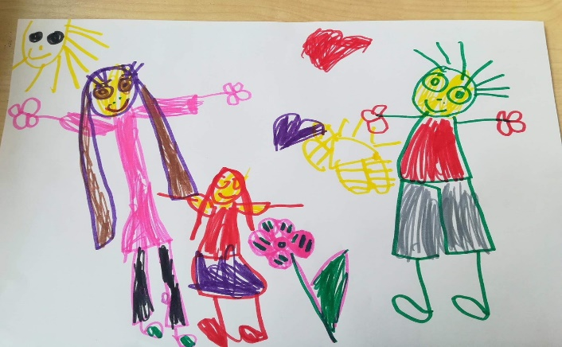 | 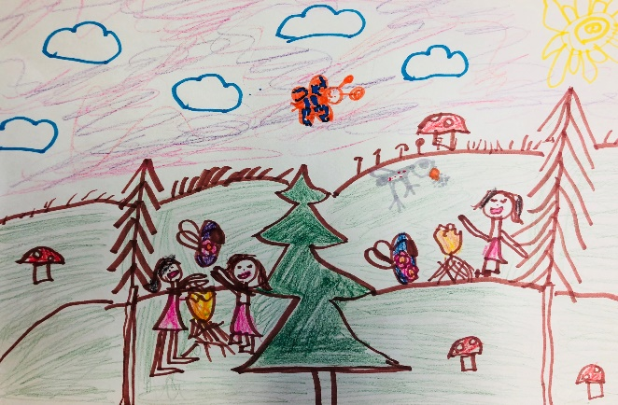

Budapest, 2025. április „ „
Holopné Schramek Kornélia

